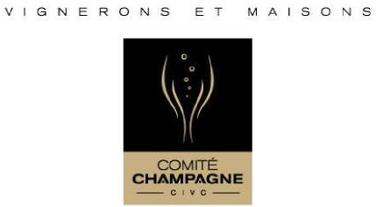

Communiqué de presse

**Collecte des emballages vides de produits œnologiques et d’hygiène**

Initiée en 2008 par ADIVALOR et le CIVC, la collecte des emballages vides de produits œnologiques et d’hygiène (EVPOH) est reconduite pour la cinquième année consécutive. Cette collecte a permis de créer une filière d’élimination spécifique pour les déchets des produits œnologiques et des produits de nettoyage du matériel vinaire de la Champagne.

Lors de la campagne 2011/2012, le taux de collecte a atteint près de 43% des quantités d’emballage mis sur le marché par les partenaires de l’opération. En quatre ans, le taux de collecte a doublé.

Ce nouveau service séduit d’autres régions viticoles, mais l’apport en continu tout au long de l’année reste une spécificité champenoise fort appréciée des élaborateurs qui n’ont pas à stocker leurs EVPOH sur site.

Le succès grandissant de cette collecte a conduit à envisager le recyclage de la matière collectée lors de la campagne 2012/2013. La réussite de cette valorisation matière est fortement conditionnée par la propreté des emballages collectés (vidés, rincés, égouttés).

Les partenaires

Les principaux intervenants champenois, à savoir les laboratoires : l’Institut Œnologique de Champagne, ŒnoChampagne, Oenofrance, Œnolia Conseil, la Station Œnotechnique de Champagne et les distributeurs : ApproChampagne, la CSGV, Cohésis Distribution, Soufflet Vigne, Stahl sont impliqués dans cette opération avec la mise à disposition de leurs sites pour la collecte et la préparation des saches d’EVPOH avant leur envoi en centre de traitement. Depuis la campagne 2011/2012, les sociétés DACD et Primalab ont rejoint les partenaires à l’origine de la démarche champenoise.

**La période de collecte**

Les EVPOH peuvent être apportés en continu dans les points de collectes aux heures d’ouverture des magasins.

**Les emballages acceptés**

Les emballages vides collectés sont les bidons en matière plastique, d’une contenance inférieure ou égale à 220 litres, ayant contenu des produits œnologiques ou des produits de nettoyage du matériel vinaire ou des locaux.

Les bidons en matière plastique d’une contenance inférieure ou égale à 30 litres doivent être rincés, égouttés et séchés avant leur apport sur le point de collecte.

Le rinçage des fûts de capacité de 60, 120 et 220 litres est plus délicat. Ces bidons, en bon état et avec leur étiquette d’origine, peuvent être simplement égouttés et refermés.

**Les points de collecte**

46 sites de collecte assurent une couverture complète du vignoble.

Les coûts financiers

Le coût de l’opération de collecte est réparti entre les différents partenaires et les opérateurs champenois. Le traitement et la valorisation des emballages collectés sont financés par une contribution de 2,5 centimes d’euros par litre ou kilogramme prélevée lors de l’achat du produit. Les partenaires de l’opération supportent les coûts liés au conditionnement, à la manutention et au stockage des EVPOH.

Contacts : Marie-Noëlle Viaud 03.26.51.19.59

Arnaud Descôtes 03.26.51.50.63